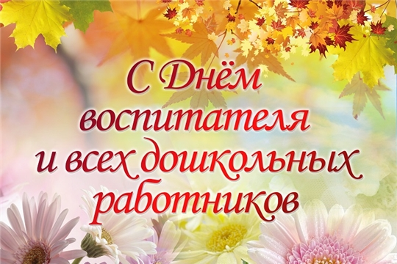
Есть на свете много славных дат, замечательных традиций, удивительных открытий и прекрасных праздников. 27 сентября в России отмечается день воспитателя и всех дошкольных работников. Великий русский писатель М. Горький писал: «Любить детей – это и курица умеет, а вот уметь воспитывать их – это великое государственное дело, требующее таланта и широкого знания жизни». И действительно, в этой сфере трудятся настоящие энтузиасты своего дела. Быть воспитателем – это призвание!
День воспитателя и работников дошкольного образования в Ардатовском муниципальном районе прошел на базе МБДОУ детский сад «Теремок» комбинированного вида. Мероприятие было начато с благодарственных слов всем тем, кто отдаёт себя детям, вручением грамот за добросовестный и ответственный труд. Согласно программе проведения торжества, всем приглашенным была предоставлена возможность принять участие в онлайн – трансляции Всероссийской конференции "Дошкольное образование: достижения и перспективы развития", на которой были представлены лучшие практики по реализации федерального государственного образовательного стандарта дошкольного образования в образовательных организациях, реализующих образовательные программы дошкольного образования, в том числе для детей в возрасте до 3 лет.
В завершение мероприятия перед приглашенными гостями со словами поздравления и благодарности выступила Аржаева В.Н. - специалист Управления образования Ардатовского муниципального района. Воспитатель – это не просто профессия, это высокое призвание. Выражаем искреннюю благодарность всем работникам детских садов, всем, кто создает удивительную страну детства, за бесконечную любовь к детям, за умение сделать детей счастливыми и умными. Ваш энтузиазм, преданность любимому делу, творческий подход всегда вызывают восхищение.
От всей души желаем Вам здоровья, благополучия, вдохновения, радости творчества и любви своих воспитанников!

